假设请求地址为http://39.97.33.178/api/cityList。
3步：
1.在config/index.js文件的dev: { proxyTable: { }}写入要跨域代理的链接地址，如下图所示：
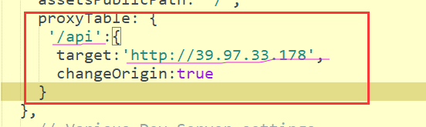

- 在config/dev.env.js文件中配置，如下图所示：/api后要加/

- 在config/prod.env.js文件中配置，如下图所示：去掉http: 在尾部加/
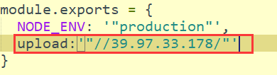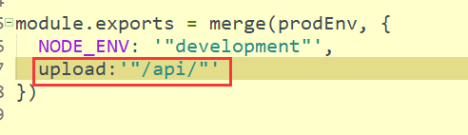
本地访问形式：http://localhost:8080/api/cityList

穿件js模式的组件
- 搭建页面结构样式，和写普通组件一样

